

Ministero della Giustizia

Dipartimento per l’innovazione tecnologica della giustizia

Direzione generale per i sistemi informativi automatizzati

**Piattaforma referendum**

Nella tabella seguente sono riportati i totali delle firme raccolte per le 12 iniziative di referendum abrogativo per singola regione, dal giorno in cui la piattaforma è stata operativa fino al 30 settembre 2024, divise per genere. Ad oggi la piattaforma ha consentito ai cittadini di poter apporre un totale di 1.548.656 firme digitali, di cui 872.944 effettuate da femmine 675.712 maschi.

|  |  |  |
| --- | --- | --- |
| Regione | Femmine | Maschi |
| Abruzzo | 15.839 | 12.434 |
| Basilicata | 8.015 | 6.871 |
| Calabria | 25.724 | 22.645 |
| Campania | 92.183 | 85.022 |
| Emilia Romagna | 80.621 | 55.161 |
| Friuli Venezia Giulia | 13.777 | 9.956 |
| Lazio | 100.512 | 81.070 |
| Liguria | 20.735 | 14.985 |
| Lombardia | 151.618 | 109.804 |
| Marche | 18.734 | 14.126 |
| Molise | 3.637 | 3.040 |
| Piemonte | 65.435 | 47.057 |
| Puglia | 51.532 | 44.992 |
| Sardegna | 29.204 | 18.527 |
| Sicilia | 55.434 | 47.363 |
| Toscana | 60.939 | 44.218 |
| Trentino Alto Adige | 9.485 | 7.285 |
| Umbria | 11.366 | 8.685 |
| Valle D'Aosta | 1.486 | 1.039 |
| Veneto | 56.668 | 41.432 |
| TOTALE | **872.944** | **675.712** |
| TOTALE NAZIONALE | **1.548.656** | |

Nella Tabella seguente sono riportati i totali delle firme raccolte per le 12 iniziative di referendum abrogativo, suddivisi per fasce di età e genere, dal giorno in cui la piattaforma è stata operativa fino al 30 settembre 2024.

|  |  |  |
| --- | --- | --- |
| Regione | Femmine | Maschi |
| 18 - 22 | 117.337 | 53.451 |
| 23 - 27 | 163.202 | 81.837 |
| 28 - 32 | 134.591 | 82.522 |
| 33 - 37 | 92.184 | 68.011 |
| 38 - 42 | 62.698 | 51.598 |
| 43 - 47 | 47.766 | 42.458 |
| 48 - 52 | 49.457 | 45.096 |
| 53 - 57 | 51.470 | 47.269 |
| 58 - 62 | 54.595 | 56.145 |
| 63 - 67 | 46.783 | 57.988 |
| 68 e più | 52.861 | 89.337 |
| TOTALE | **872.944** | **675.712** |
| TOTALE NAZIONALE | **1.548.656** | |

Di seguito, per ogni referendum abrogativo attualmente presente sulla piattaforma, è illustrata una vista di sintesi contenente le principali informazioni.

Per ogni quesito referendario attivato sulla piattaforma, è possibile avere una doppia vista sulle principali statistiche di riferimento:

* **vista senza autenticazione**: contenente l’andamento percentuale del quesito proposto e il numero di firmatari aggiornato in live;
* **vista con autenticazione**: contenente il drill-down relativo al numero totale dei votanti, al sesso degli stessi e relativo raggruppamento per fasce d’età, nonché la distribuzione territoriale dei firmatari.

1. **CONTRO L’AUTONOMIA DIFFERENZIATA. UNA FIRMA PER L’ITALIA UNITA, LIBERA, GIUSTA**

|  |  |
| --- | --- |
| ID Iniziativa | 500020 |
| Gazzetta Ufficiale (Pubblicazione) | G.U. 157 del 06/07/2024 - 24A03523 |
| Stato | Conclusa |
| Data apertura | 26/07/2024 |
| Raggiungimento del quorum al 30/09/2024 | 553.915 / 500.000 - (100%) |

**1.1 Statistiche per Regioni**

|  |  |  |  |
| --- | --- | --- | --- |
| Regione | Femmine | Maschi | Firme totali |
| Abruzzo | 5.614 | 5.757 | 11.371 |
| Basilicata | 3.896 | 4.029 | 7.925 |
| Calabria | 13.933 | 14.189 | 28.122 |
| Campania | 49.996 | 52.819 | 102.815 |
| Emilia Romagna | 18.464 | 17.909 | 36.373 |
| Friuli Venezia Giulia | 2.743 | 3.067 | 5.810 |
| Lazio | 31.899 | 33.503 | 65.402 |
| Liguria | 4.823 | 5.197 | 10.020 |
| Lombardia | 30.288 | 33.792 | 64.080 |
| Marche | 4.670 | 5.012 | 9.682 |
| Molise | 1.779 | 1.787 | 3.566 |
| Piemonte | 13.826 | 14.677 | 28.503 |
| Puglia | 23.120 | 23.828 | 46.948 |
| Sardegna | 9.461 | 8.137 | 17.598 |
| Sicilia | 24.477 | 25.028 | 49.505 |
| Toscana | 16.486 | 16.507 | 32.993 |
| Trentino Alto Adige | 1.768 | 2.157 | 3.925 |
| Umbria | 3.556 | 3.623 | 7.179 |
| Valle D’Aosta | 283 | 281 | 564 |
| Veneto | 9.810 | 11.724 | 21.534 |

**1.2 Distribuzione anagrafica**

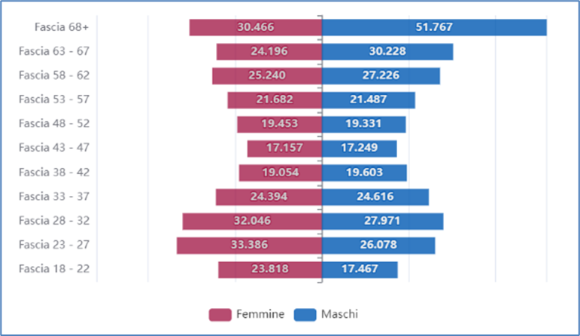

|  |  |  |
| --- | --- | --- |
|  | Femmine | Maschi |
| TOT | **270.892** | **283.023** |

1. **REFERENDUM CITTADINANZA**

|  |  |
| --- | --- |
| ID Iniziativa | 1100000 |
| Gazzetta Ufficiale (Pubblicazione) | G.U. 208 del 05/09/2024 - 24A04663 |
| Stato | Conclusa |
| Data apertura | 06/09/2024 |
| Raggiungimento del quorum al 30/09/2024 | 637.487 / 500.000 - (100%) |

**2.1 Statistiche per Regioni**

|  |  |  |  |
| --- | --- | --- | --- |
| Regione | Femmine | Maschi | Firme totali |
| Abruzzo | 6.525 | 3.602 | 10.127 |
| Basilicata | 2.794 | 1.541 | 4.335 |
| Calabria | 7.062 | 3.869 | 10.931 |
| Campania | 24.690 | 14.855 | 39.545 |
| Emilia Romagna | 42.131 | 23.923 | 66.054 |
| Friuli Venezia Giulia | 7.254 | 4.168 | 11.422 |
| Lazio | 45.343 | 28.737 | 74.080 |
| Liguria | 10.485 | 6.246 | 16.731 |
| Lombardia | 84.198 | 49.682 | 133.880 |
| Marche | 9.207 | 5.353 | 14.560 |
| Molise | 1.211 | 650 | 1.861 |
| Piemonte | 35.846 | 21.090 | 56.936 |
| Puglia | 18.604 | 11.387 | 29.991 |
| Sardegna | 13.343 | 6.118 | 19.461 |
| Sicilia | 19.719 | 11.576 | 31.295 |
| Toscana | 29.715 | 17.727 | 47.442 |
| Trentino Alto Adige | 5.537 | 3.381 | 8.918 |
| Umbria | 4.988 | 2.972 | 7.960 |
| Valle D’Aosta | 867 | 455 | 1.322 |
| Veneto | 31.803 | 18.833 | 50.636 |

**2.2 Distribuzione anagrafica**

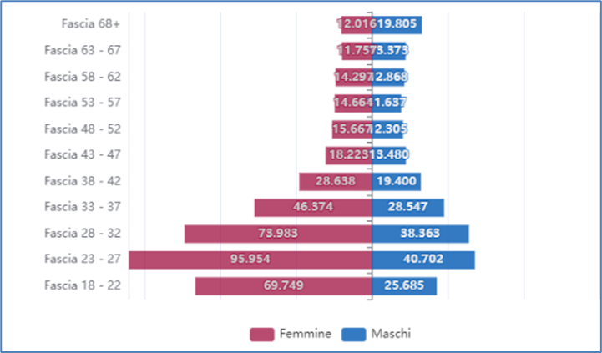

|  |  |  |
| --- | --- | --- |
|  | Femmine | Maschi |
| TOT | **401.322** | **235.165** |

1. **ALLEVAMENTI INTENSIVI**

|  |  |
| --- | --- |
| ID Iniziativa | 500025 |
| Gazzetta Ufficiale (Pubblicazione) | G.U. 148 del 26/06/2024 - 24A03349 |
| Stato | In raccolta firme |
| Data apertura | 26/07/2024 |
| Raggiungimento del quorum al 30/09/2024 | 99.488 / 500.000 - (19%) |

**3.1 Statistiche per Regioni**

|  |  |  |  |
| --- | --- | --- | --- |
| Regione | Femmine | Maschi | Firme totali |
| Abruzzo | 1.122 | 651 | 1.773 |
| Basilicata | 409 | 260 | 669 |
| Calabria | 1.310 | 905 | 2.215 |
| Campania | 4.928 | 3.622 | 8.550 |
| Emilia Romagna | 6.613 | 3.298 | 9.911 |
| Friuli Venezia Giulia | 1.162 | 575 | 1.737 |
| Lazio | 7.447 | 4.384 | 11.831 |
| Liguria | 1.739 | 845 | 2.584 |
| Lombardia | 12.137 | 6.202 | 18.339 |
| Marche | 1.551 | 877 | 2.428 |
| Molise | 196 | 138 | 334 |
| Piemonte | 5.194 | 2.754 | 7.948 |
| Puglia | 2.931 | 2.022 | 4.953 |
| Sardegna | 2.137 | 951 | 3.088 |
| Sicilia | 3.347 | 2.239 | 5.586 |
| Toscana | 4.827 | 2.536 | 7.363 |
| Trentino Alto Adige | 730 | 414 | 1.144 |
| Umbria | 893 | 482 | 1.375 |
| Valle D’Aosta | 129 | 83 | 212 |
| Veneto | 4.959 | 2.489 | 7.448 |

**3.2 Distribuzione Anagrafica**

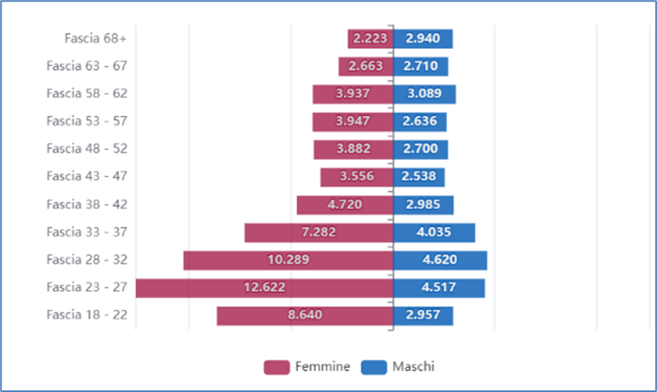

|  |  |  |
| --- | --- | --- |
|  | Femmine | Maschi |
| TOT | **63.761** | **35.727** |

1. **MANIFESTAZIONI STORICHE CON UTILIZZO DI ANIMALI, CIRCHI CON USO DI ANIMALI E GIARDINI ZOOLOGICI**

|  |  |
| --- | --- |
| ID Iniziativa | 500032 |
| Gazzetta Ufficiale (Pubblicazione) | G.U. 148 del 26/06/2024 - 24A03352 |
| Stato | In raccolta firme |
| Data apertura | 26/07/2024 |
| Raggiungimento del quorum al 30/09/2024 | 44.519 / 500.000 - (8%) |

**4.1 Statistiche per Regioni**

|  |  |  |  |
| --- | --- | --- | --- |
| Regione | Femmine | Maschi | Firme totali |
| Abruzzo | 542 | 270 | 812 |
| Basilicata | 173 | 89 | 262 |
| Calabria | 645 | 370 | 1.015 |
| Campania | 2.299 | 1.394 | 3.693 |
| Emilia Romagna | 3.105 | 1.296 | 4.401 |
| Friuli Venezia Giulia | 596 | 216 | 812 |
| Lazio | 3.507 | 1.688 | 5.195 |
| Liguria | 848 | 349 | 1.197 |
| Lombardia | 5.871 | 2.437 | 8.308 |
| Marche | 831 | 373 | 1.204 |
| Molise | 83 | 50 | 133 |
| Piemonte | 2.471 | 1.126 | 3.597 |
| Puglia | 1.378 | 837 | 2.215 |
| Sardegna | 1.036 | 377 | 1.413 |
| Sicilia | 1.580 | 914 | 2.494 |
| Toscana | 2.286 | 895 | 3.181 |
| Trentino Alto Adige | 334 | 163 | 497 |
| Umbria | 458 | 193 | 651 |
| Valle D’Aosta | 53 | 30 | 83 |
| Veneto | 2.354 | 1.002 | 3.356 |

**4.2 Distribuzione Anagrafica**

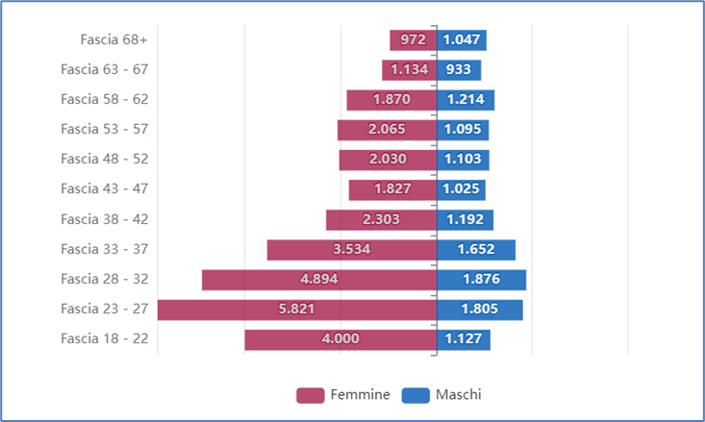

|  |  |  |
| --- | --- | --- |
|  | Femmine | Maschi |
| TOT | **30.450** | **14.069** |

1. **CACCIA**

|  |  |  |
| --- | --- | --- |
| ID Iniziativa | | 500026 |
| Gazzetta Ufficiale (Pubblicazione) | G.U. 148 del 26/06/2024 - 24A03350 | |
| Stato | In raccolta firme | |
| Data apertura | 26/07/2024 | |
| Raggiungimento del quorum al 30/09/2024 | 55.341 / 500.000 - (11%) | |

**Statistiche per Regioni**

|  |  |  |  |
| --- | --- | --- | --- |
| Regione | Femmine | Maschi | Firme totali |
| Abruzzo | 647 | 396 | 1.043 |
| Basilicata | 187 | 120 | 307 |
| Calabria | 635 | 429 | 1.064 |
| Campania | 2.712 | 1.958 | 4.670 |
| Emilia Romagna | 3.717 | 1.868 | 5.585 |
| Friuli Venezia Giulia | 635 | 297 | 932 |
| Lazio | 4.033 | 2.495 | 6.528 |
| Liguria | 909 | 453 | 1.362 |
| Lombardia | 7.001 | 3.753 | 10.754 |
| Marche | 919 | 546 | 1.465 |
| Molise | 107 | 64 | 171 |
| Piemonte | 2.883 | 1.584 | 4.467 |
| Puglia | 1.528 | 1.185 | 2.713 |
| Sardegna | 985 | 482 | 1.467 |
| Sicilia | 1.799 | 1.308 | 3.107 |
| Toscana | 2.426 | 1.228 | 3.654 |
| Trentino Alto Adige | 340 | 199 | 539 |
| Umbria | 496 | 274 | 770 |
| Valle D’Aosta | 54 | 36 | 90 |
| Veneto | 2.954 | 1.699 | 4.653 |

**Distribuzione Anagrafica**

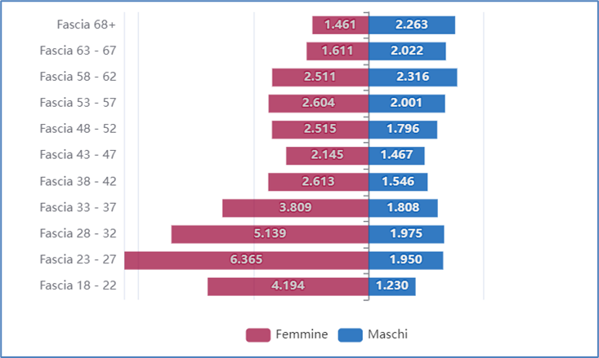

|  |  |  |
| --- | --- | --- |
|  | Femmine | Maschi |
| TOT | **34.967** | **20.374** |

1. **ART. 842 - FONDI PRIVATI**

|  |  |
| --- | --- |
| ID Iniziativa | 500030 |
| Gazzetta Ufficiale (Pubblicazione) | G.U. 148 del 26/06/2024 - 24A03351 |
| Stato | In raccolta firme |
| Data apertura | 26/07/2024 |
| Raggiungimento del quorum al 30/09/2024 | 21.402 / 500.000 - (4%) |

**6.1 Statistiche per Regioni**

|  |  |  |  |
| --- | --- | --- | --- |
| Regione | Femmine | Maschi | Firme totali |
| Abruzzo | 213 | 184 | 397 |
| Basilicata | 46 | 56 | 102 |
| Calabria | 179 | 215 | 394 |
| Campania | 587 | 751 | 1.338 |
| Emilia Romagna | 1.361 | 942 | 2.303 |
| Friuli Venezia Giulia | 251 | 192 | 443 |
| Lazio | 1.383 | 1.205 | 2.588 |
| Liguria | 373 | 296 | 669 |
| Lombardia | 2.345 | 1.706 | 4.051 |
| Marche | 307 | 290 | 597 |
| Molise | 35 | 41 | 76 |
| Piemonte | 1.000 | 753 | 1.753 |
| Puglia | 426 | 506 | 932 |
| Sardegna | 303 | 248 | 551 |
| Sicilia | 441 | 542 | 983 |
| Toscana | 974 | 667 | 1.641 |
| Trentino Alto Adige | 135 | 124 | 259 |
| Umbria | 163 | 138 | 301 |
| Valle D’Aosta | 22 | 19 | 41 |
| Veneto | 1.070 | 913 | 1.983 |

**6.2 Distribuzione Anagrafica**

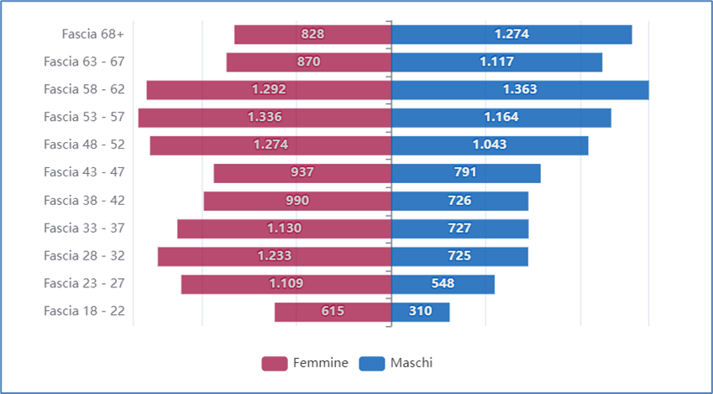

|  |  |  |
| --- | --- | --- |
|  | Femmine | Maschi |
| TOT | **11.614** | **9.788** |

1. **SPERIMENTAZIONE ANIMALE**

|  |  |
| --- | --- |
| ID Iniziativa | 500033 |
| Gazzetta Ufficiale (Pubblicazione) | G.U. 148 del 26/06/2024 - 24A03353 |
| Stato | In raccolta firme |
| Data apertura | 26/07/2024 |
| Raggiungimento del quorum al 30/09/2024 | 36.859 / 500.000 - (7%) |

**7.1 Statistiche per Regioni**

|  |  |  |  |
| --- | --- | --- | --- |
| Regione | Femmine | Maschi | Firme totali |
| Abruzzo | 473 | 187 | 660 |
| Basilicata | 145 | 64 | 209 |
| Calabria | 509 | 233 | 742 |
| Campania | 1.969 | 945 | 2.914 |
| Emilia Romagna | 2.738 | 1.005 | 3.743 |
| Friuli Venezia Giulia | 539 | 167 | 706 |
| Lazio | 3.070 | 1.306 | 4.376 |
| Liguria | 772 | 283 | 1.055 |
| Lombardia | 5.221 | 1.811 | 7.032 |
| Marche | 657 | 284 | 941 |
| Molise | 72 | 33 | 105 |
| Piemonte | 2.206 | 879 | 3.085 |
| Puglia | 1.115 | 546 | 1.661 |
| Sardegna | 817 | 251 | 1.068 |
| Sicilia | 1.317 | 556 | 1.873 |
| Toscana | 2.037 | 685 | 2.722 |
| Trentino Alto Adige | 324 | 120 | 444 |
| Umbria | 369 | 148 | 517 |
| Valle D’Aosta | 44 | 24 | 68 |
| Veneto | 2.143 | 795 | 2.938 |

**Distribuzione Anagrafica**

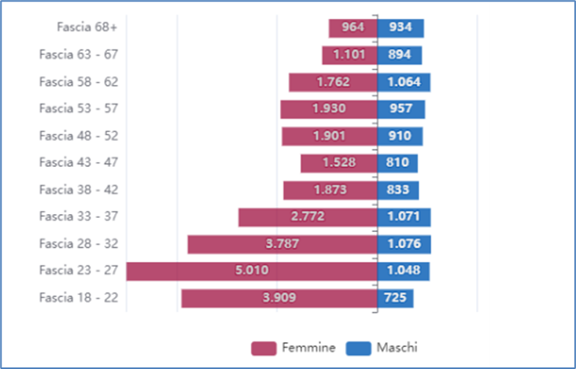

|  |  |  |
| --- | --- | --- |
|  | Femmine | Maschi |
| TOT | **23.537** | **10.322** |

1. **CONTRO L’AUTONOMIA DIFFERENZIATA. UNISCILITALIA LA SFIDA PER LA SALUTE, L’AMBIENTE E IL CLIMA È UNA E INDIVISIBILE. FIRMA I QUESITI DELLA RISERVA MAB UNESCO DELL'UMBRIA!**

|  |  |
| --- | --- |
| ID Iniziativa | 500036 |
| Gazzetta Ufficiale (Pubblicazione) | G.U. 167 del 18/07/2024 - 24A03793 |
| Stato | In raccolta firme |
| Data apertura | 29/07/2024 |
| Raggiungimento del quorum al 30/09/2024 | 12.134 / 500.000 - (2%) |

**8.1 Statistiche per Regioni**

|  |  |  |  |
| --- | --- | --- | --- |
| Regione | Femmine | Maschi | Firme totali |
| Abruzzo | 119 | 129 | 248 |
| Basilicata | 67 | 71 | 138 |
| Calabria | 233 | 244 | 477 |
| Campania | 765 | 816 | 1.581 |
| Emilia Romagna | 490 | 465 | 955 |
| Friuli Venezia Giulia | 68 | 84 | 152 |
| Lazio | 695 | 707 | 1.402 |
| Liguria | 134 | 111 | 245 |
| Lombardia | 826 | 855 | 1.681 |
| Marche | 137 | 151 | 288 |
| Molise | 33 | 31 | 64 |
| Piemonte | 387 | 374 | 761 |
| Puglia | 382 | 441 | 823 |
| Sardegna | 241 | 222 | 463 |
| Sicilia | 511 | 577 | 1.088 |
| Toscana | 445 | 354 | 799 |
| Trentino Alto Adige | 59 | 64 | 123 |
| Umbria | 125 | 128 | 253 |
| Valle D’Aosta | 8 | 11 | 19 |
| Veneto | 280 | 294 | 574 |

**8.2 Distribuzione Anagrafica**

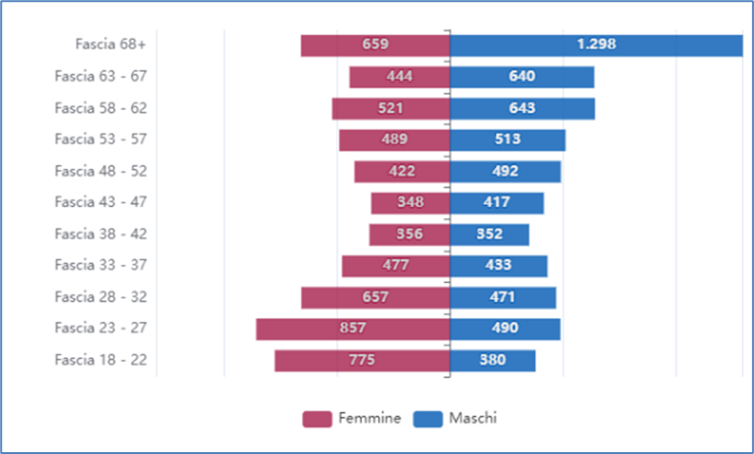

|  |  |  |
| --- | --- | --- |
|  | Femmine | Maschi |
| TOT | **6.005** | **6.129** |

1. **ABROGAZIONE DEL VOTO CONGIUNTO TRA CANDIDATI E LISTE PLURINOMINALI**

|  |  |
| --- | --- |
| ID Iniziativa | 500004 |
| Gazzetta Ufficiale (Pubblicazione) | G.U. 96 del 24/04/2024 - 24A02178 |
| Stato | Conclusa |
| Data apertura | 25/07/2024 |
| Raggiungimento del quorum al 30/09/2024  (non raggiunto) | 40.648 / 500.000 - (8%) |

**9.1 Statistiche per Regioni**

|  |  |  |  |
| --- | --- | --- | --- |
| Regione | Femmine | Maschi | Firme totali |
| Abruzzo | 333 | 521 | 854 |
| Basilicata | 201 | 295 | 496 |
| Calabria | 845 | 1.109 | 1.954 |
| Campania | 3.077 | 4.060 | 7.137 |
| Emilia Romagna | 1.015 | 1.716 | 2.731 |
| Friuli Venezia Giulia | 200 | 456 | 656 |
| Lazio | 1.661 | 2.849 | 4.510 |
| Liguria | 314 | 477 | 791 |
| Lombardia | 1.775 | 3.601 | 5.376 |
| Marche | 256 | 475 | 731 |
| Molise | 75 | 114 | 189 |
| Piemonte | 760 | 1.434 | 2.194 |
| Puglia | 1.333 | 1.993 | 3.326 |
| Sardegna | 467 | 688 | 1.155 |
| Sicilia | 1.404 | 2.133 | 3.537 |
| Toscana | 851 | 1.417 | 2.268 |
| Trentino Alto Adige | 104 | 241 | 345 |
| Umbria | 176 | 293 | 469 |
| Valle D’Aosta | 10 | 39 | 49 |
| Veneto | 575 | 1.341 | 1.916 |

**9.2 Distribuzione Anagrafica**

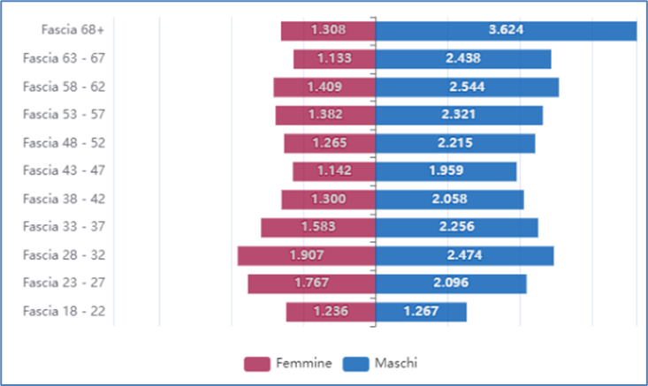

|  |  |  |
| --- | --- | --- |
|  | Femmine | Maschi |
| TOT | **15.432** | **25.252** |

1. **NIENTE SOGLIE DI ACCESSO PER LISTE AUTONOME E COALIZIONI**

|  |  |
| --- | --- |
| ID Iniziativa | 500005 |
| Gazzetta Ufficiale (Pubblicazione) | G.U. 96 del 24/04/2024 - 24A02179 |
| Stato | Conclusa |
| Data apertura | 25/07/2024 |
| Raggiungimento del quorum al 30/09/2024  (non raggiunto) | 10.584 / 500.000 - (2%) |

**10.1 Statistiche per Regioni**

|  |  |  |  |
| --- | --- | --- | --- |
| Regione | Femmine | Maschi | Firme totali |
| Abruzzo | 64 | 152 | 216 |
| Basilicata | 21 | 63 | 84 |
| Calabria | 109 | 251 | 360 |
| Campania | 302 | 776 | 1.078 |
| Emilia Romagna | 264 | 594 | 858 |
| Friuli Venezia Giulia | 82 | 169 | 251 |
| Lazio | 386 | 899 | 1.285 |
| Liguria | 94 | 154 | 248 |
| Lombardia | 488 | 1.279 | 1.767 |
| Marche | 51 | 163 | 214 |
| Molise | 11 | 17 | 28 |
| Piemonte | 229 | 509 | 738 |
| Puglia | 182 | 470 | 652 |
| Sardegna | 125 | 211 | 336 |
| Sicilia | 234 | 558 | 792 |
| Toscana | 238 | 494 | 732 |
| Trentino Alto Adige | 33 | 79 | 112 |
| Umbria | 46 | 88 | 134 |
| Valle D’Aosta | 4 | 12 | 16 |
| Veneto | 180 | 503 | 683 |

**10.2 Distribuzione Anagrafica**

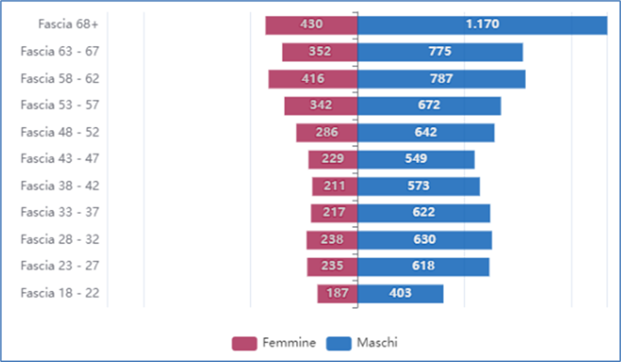

|  |  |  |
| --- | --- | --- |
| c | Femmine | Maschi |
| TOT | **3.143** | **7.441** |

1. **TUTTI I PARTITI, ANCHE QUELLI IN PARLAMENTO, DEVONO RACCOGLIERE LE FIRME PER LE CANDIDATURE**

|  |  |
| --- | --- |
| ID Iniziativa | 500006 |
| Gazzetta Ufficiale (Pubblicazione) | G.U. 96 del 24/04/2024 - 24A02180 |
| Stato | Conclusa |
| Data apertura | 25/07/2024 |
| Raggiungimento del quorum al 30/09/2024  (non raggiunto) | 13.759 / 500.000 - (2%) |

**11.1 Statistiche per Regioni**

|  |  |  |  |
| --- | --- | --- | --- |
| Regione | Femmine | Maschi | Firme totali |
| Abruzzo | 81 | 207 | 288 |
| Basilicata | 30 | 103 | 133 |
| Calabria | 114 | 302 | 416 |
| Campania | 368 | 1.123 | 1.491 |
| Emilia Romagna | 306 | 825 | 1.131 |
| Friuli Venezia Giulia | 105 | 221 | 326 |
| Lazio | 447 | 1.217 | 1.664 |
| Liguria | 99 | 207 | 306 |
| Lombardia | 597 | 1.739 | 2.336 |
| Marche | 66 | 215 | 281 |
| Molise | 12 | 39 | 51 |
| Piemonte | 261 | 689 | 950 |
| Puglia | 216 | 634 | 850 |
| Sardegna | 117 | 294 | 411 |
| Sicilia | 247 | 695 | 942 |
| Toscana | 266 | 627 | 893 |
| Trentino Alto Adige | 50 | 124 | 174 |
| Umbria | 44 | 125 | 169 |
| Valle D’Aosta | 5 | 19 | 24 |
| Veneto | 221 | 702 | 923 |

**11.2 Distribuzione Anagrafica**

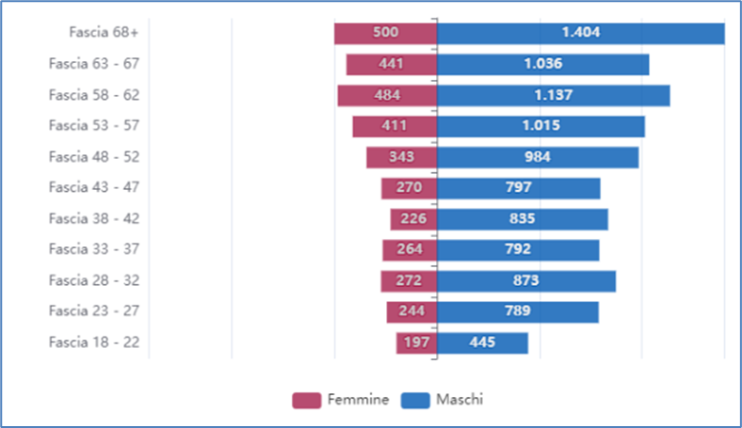

|  |  |  |
| --- | --- | --- |
|  | Femmine | Maschi |
| TOT | **3.652** | **10.107** |

1. **ABOLIZIONE PLURICANDIDATURE: OGNI CANDIDATO IN UN SOLO COLLEGIO UNINOMINALE E/O PLURINOMINALE**

|  |  |
| --- | --- |
| ID Iniziativa | 500008 |
| Gazzetta Ufficiale (Pubblicazione) | G.U. 96 del 24/04/2024 - 24A02181 |
| Stato | Conclusa |
| Data apertura | 25/07/2024 |
| Raggiungimento del quorum al 30/09/2024  (non raggiunto) | 22.484 / 500.000 - (4%) |

**12.1 Statistiche per Regioni**

|  |  |  |  |
| --- | --- | --- | --- |
| Regione | Femmine | Maschi | Firme totali |
| Abruzzo | 106 | 378 | 484 |
| Basilicata | 46 | 180 | 226 |
| Calabria | 150 | 529 | 679 |
| Campania | 490 | 1.903 | 2.393 |
| Emilia Romagna | 417 | 1.320 | 1.737 |
| Friuli Venezia Giulia | 142 | 344 | 486 |
| Lazio | 641 | 2.080 | 2.721 |
| Liguria | 145 | 367 | 512 |
| Lombardia | 871 | 2.947 | 3.818 |
| Marche | 82 | 387 | 469 |
| Molise | 23 | 76 | 99 |
| Piemonte | 372 | 1.188 | 1.560 |
| Puglia | 317 | 1.143 | 1.460 |
| Sardegna | 172 | 548 | 720 |
| Sicilia | 358 | 1.237 | 1.595 |
| Toscana | 388 | 1.081 | 1.469 |
| Trentino Alto Adige | 71 | 219 | 290 |
| Umbria | 52 | 221 | 273 |
| Valle D’Aosta | 7 | 30 | 37 |
| Veneto | 319 | 1.137 | 1.456 |

**12.2 Distribuzione Anagrafica**

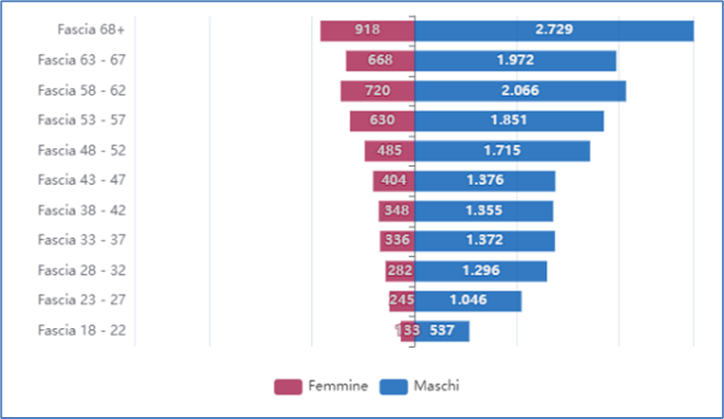

|  |  |  |
| --- | --- | --- |
|  | Femmine | Maschi |
| TOT | **5.169** | **17.315** |